
ООО "ЖЮСТАР"
Эксклюзивный дистрибутор фирмы
«Pima Electronic Systems Ltd.» на территории Украины

Украина, 65121 г. Одесса, ул. Маршала Жукова 14-в/177
Физический адрес: 65026 г. Одесса, пер. Воронцовский 5 кв.5а
тел. (0482) 33-33-70, факс (0482) 33-33-80,
E-mail: pima@eurocom.od.ua

RX-6

КЛАВИАТУРА ПОЛЬЗОВАТЕЛЯ

ДЛЯ ППКОП Captain-i
версии 5.6 и выше

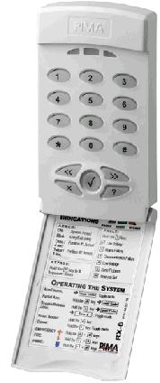

Введение

ППКОП Captain-i версии 5.6 и выше поддерживает подключение клавиатуры пользователя RX-6. Используется та же шина соединения, как и для других клавиатур.

Индикация клавиатуры

На клавиатуре шесть клавиш имеют красную подсветку, которые используются для отображения состояния прибора, таких как неисправности и состояние зон.

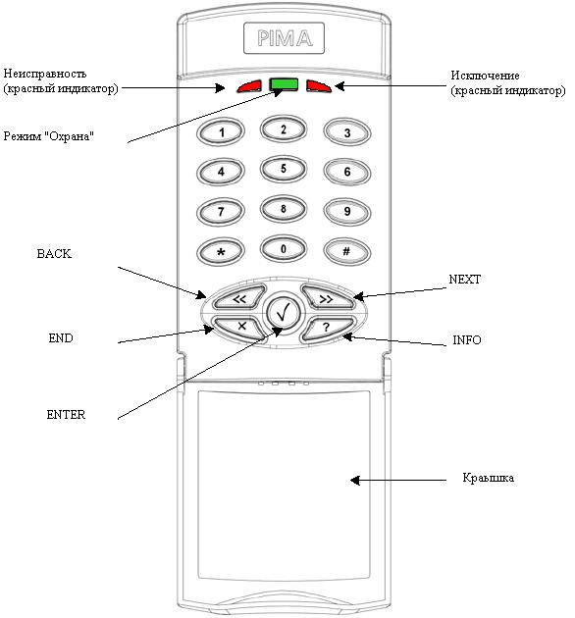
Индикация состояния зон на клавиатуре

Индикатор | Назначение и индикация
Индикатор «ОХРАНА» светится | Система на охране
Индикатор «ОХРАНА» мигает раз в 1 секунду | Задержка на вход/выход
Индикатор «ОХРАНА» мигает раз в 4 секунды | Область 1 на охране
Индикатор «ОХРАНА» мигает 2 раза в 4 секунды | Область 1 на охране
Индикатор «ИСКЛЮЧЕНИЕ» светится | Зона исключена
Индикатор «НЕИСПРАВНОСТЬ» светится | Неисправность в системе

Индикация неисправностей

Когда происходит неисправность, индикатор который отвечает за определенную неисправность начинает светится, как показано на рисунке:
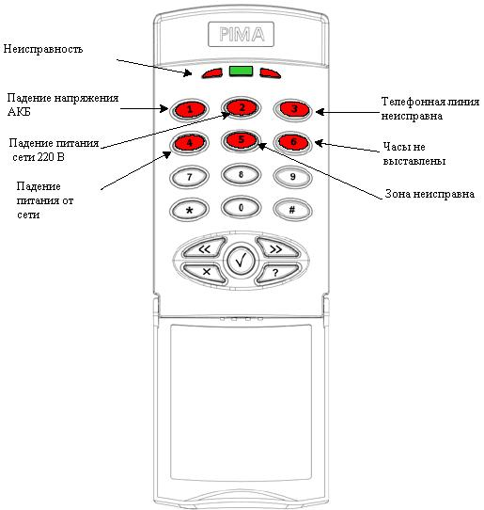

Номер индикатора | Индикация | Описание неисправности
1 | АКБ | Падение питание АКБ
2 | Напряжение сети | Нет напряжения сети 220 В
3 | Телефон | Нет связи с ЦСМ или обрыв линии
4 | Постоянное напряжение | Падение питания от трансформатора
5 | Зона | Неисправна зона
6 | Часы | Время и дата не установлены

Управление прибором

- Постановка на охрану: наберите любой Код пользователя или Короткий код
- Снятие с охраны: наберите Код пользователя
- Постановка на охрану области: нажмите и удерживайте клавишу «4» , а затем Код пользователя или Короткий код
- Исключение и восстановление зоны: наберите Главный код, затем клавишу «3», выберите Номер зоны и нажмите «END»
Примечание:
Если зона исключена, то она будет в таком режиме до тех пор, пока прибор не будет снят с охраны.

- Восстановление зоны: наберите Главный код, затем клавишу «3», затем Номер зоны, и кнопку «END».
- Сброс питания датчика дыма: нажмите и удерживайте клавишу «#».
- Просмотр зоны, которая вызвала тревогу: нажмите и удерживайте клавишу «2». Вы услышите звуковой сигнал, засветится индикатор тревожной зоны на 10 секунд.
- Включение звукового сигнала для зоны: нажмите и удерживайте клавишу «*».

Примечание:
Эта функция активирует зуммер при срабатывании зоны. На клавиатуре не отображается включение функции. Эту функцию можно использовать для слежения за определенной зоной, когда система не на охране.

- Выключение функции Звука: нажмите и удерживайте клавишу «*».
- Временная отмена задержки на вход: нажмите и удерживайте клавишу «0».

Примечание:
Когда эта функция включена, можно использовать, когда система не на охране.

- Тревожная кнопка: нажмите и удерживайте клавиши «*» и «#» одновременно две секунды.

Примечание:
Вы можете запрограммировать реакцию системы на тревожную кнопку, например звонок на ЦСМ, или на частный телефонный номер. Проконсультируйтесь у установщика по программированию реакции на Тревожную кнопку.

- Пожарная тревога: нажмите и удерживайте клавиши «7» и «9» одновременно две секунды.
- Снятие под принуждением: нажмите и удерживайте клавиши «4» и «6» одновременно две секунды.
- Выключение звука клавиатуры: нажмите и удерживайте клавиши «END» и «ENTER» одновременно. Все звуки с клавиатуры при это выключаются.
- Включение звука клавиатуры: нажмите и удерживайте клавиши «END» и «ENTER» одновременно, пока не услышите звуковой сигнал.

